Завдання:

1. Відкрити БД
2. 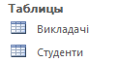Відкрийте одну з таблиць
3. (Завдання на 6 бали)Для створення майстер форм Виділимо потрібну таблицю і на вкладці «Створення» в категорії «Форми» виберемо «Майстер форм».

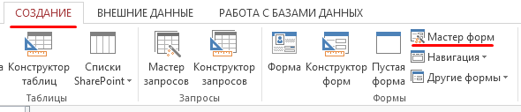

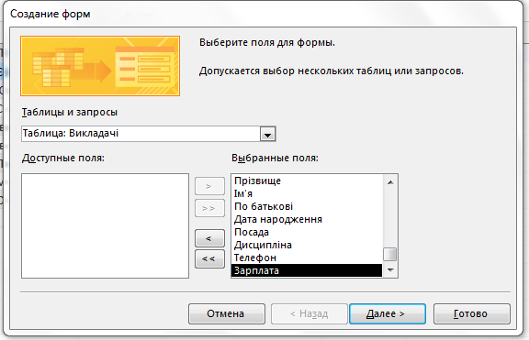Потім з категорії «Доступні поля» натиснувши «>>» переводимо всі поля в категорію «Вибрані поля»

І натискаємо «Далі» поки не перейдемо до виду:

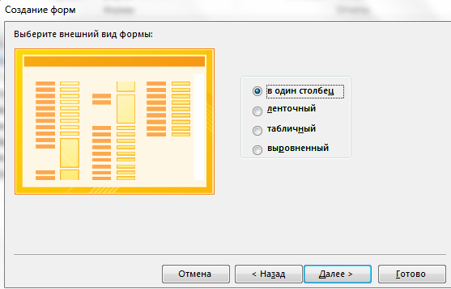

Натискаємо кнопку «Готово» отримуємо форму для введення:

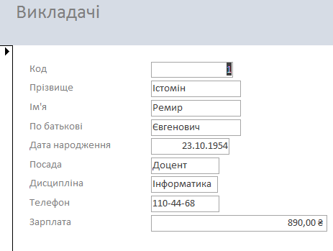

Далі заходимо в режим конструктора

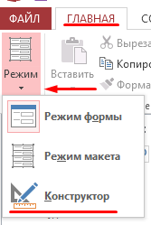

Збільшить область даних *(затисніть ЛКМ в нижньому правому кутку форми та потягніть)*

Додамо кнопки управління. Для цього у вікні «елементи управління» обираємо кнопку та малюємо її на формі.

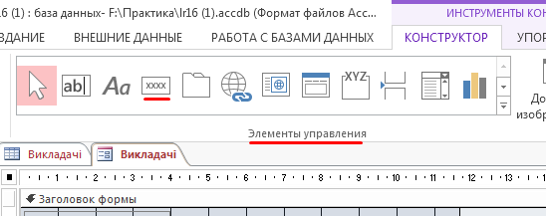

У категорії обираємо:

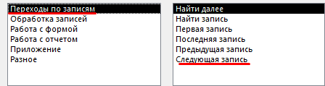

Створюємо ще одну кнопку, але обираємо:

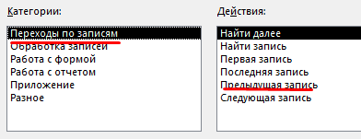

Створюємо ще одну кнопку, але обираємо:

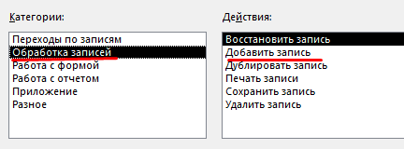

1. (Завдання на 8 балів) Для створення нового запиту потрібно в головному вікні бази даних відкрити вкладинку «створення» кнопку «Майстер запитів». Створюємо новий простий запит.

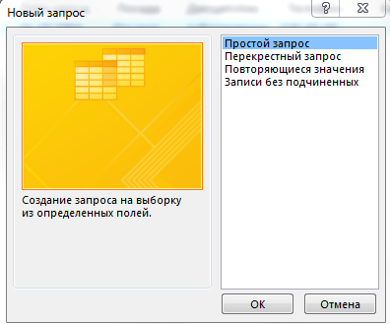

Обираємо такі поля:

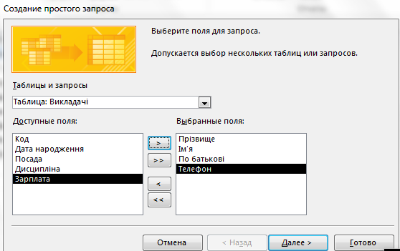

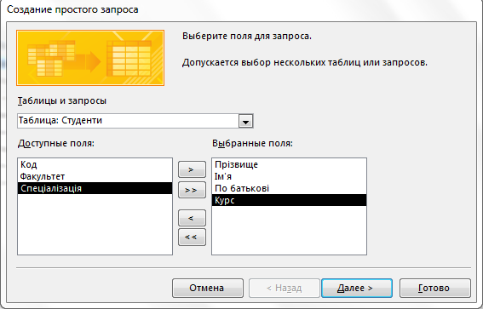

Та натискаємо «Готово».

1. (Завдання на 10 балів)На основі нашого створеного запиту ми створимо звіт. Обираємо наш запит та натискаємо «Майстер звітів».

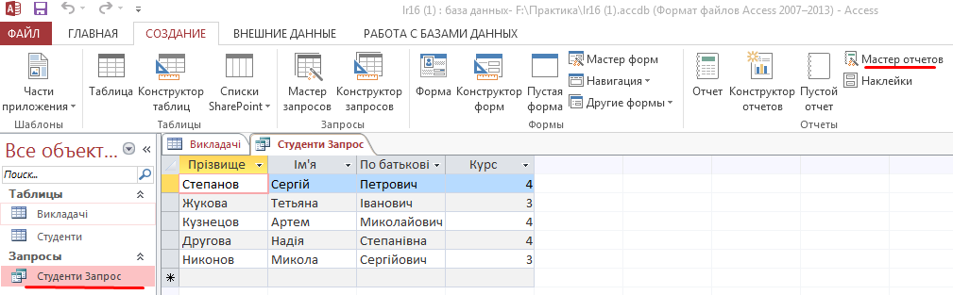

Обираємо усі елементи і нажимаємо готово.

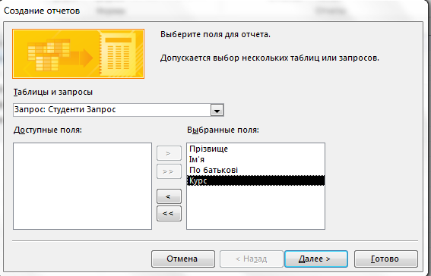

Отримаємо наш звіт

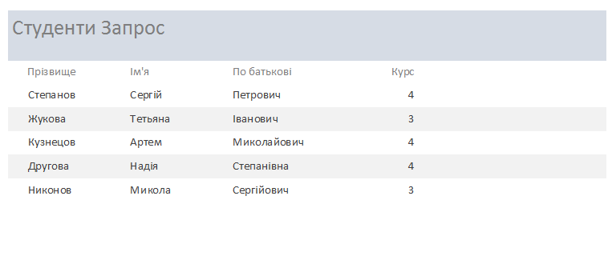

Після виконання показати результат викладачу.